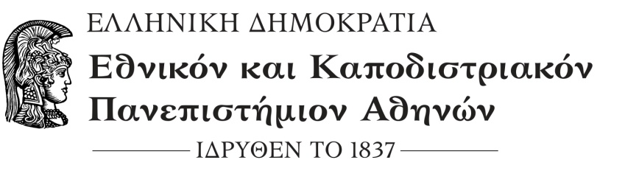
ΤΜΗΜΑ ΟΙΚΟΝΟΜΙΚΩΝ ΕΠΙΣΤΗΜΩΝ
Αθήνα, 20-11-2018

ΑΝΑΚΟΙΝΩΣΗ ΕΚΛΟΓΗΣ ΕΚΠΡΟΣΩΠΟΥ ΕΙΔΙΚΟΥ ΔΙΔΑΚΤΙΚΟΥ ΠΡΟΣΩΠΙΚΟΥ (Ε.ΔΙ.Π.) ΣΤΗ ΣΥΝΕΛΕΥΣΗ ΤΟΥ ΤΜΗΜΑΤΟΣ ΟΙΚΟΝΟΜΙΚΩΝ ΕΠΙΣΤΗΜΩΝ

Σήμερα, Τετάρτη 31 Οκτωβρίου 2018, διεξήχθη εκλογή για την ανάδειξη εκπροσώπου των μελών Ε.ΔΙ.Π. στη Συνέλευση του Τμήματος Οικονομικών Επιστημών της Σχολής Οικονομικών και Πολιτικών Επιστημών. Η εκλογική διαδικασία πραγματοποιήθηκε σύμφωνα με την κείμενη νομοθεσία, κύλησε ομαλά και δεν κατατέθηκε καμία ένσταση επ’ αυτής.
Εκπρόσωπος των μελών Ε.ΔΙ.Π. στη Συνέλευση του Τμήματος Οικονομικών Επιστημών της Σχολής Ο.Π.Ε. του ΕΚΠΑ για θητεία ενός έτους, εξελέγη η κα Χαρούλα Ντελοπούλου

Η Εφορευτική Επιτροπή

Σταμάτης Πουλακιδάκος Χάιδω Μπάρκουλα Παναγιώτης Χαλάτσης

